В целях исполнения Указа Президента РФ от 1 июня 2012 г. N 761 "О Национальной стратегии действий в интересах детей на 2012 - 2017 годы,
в целях формирования государственной политики по улучшению положения детей в Российской Федерации, руководствуясь Конвенцией о правах ребенка, на основании Соглашения № 16 от 10.08.2015г. между Комитетом образования и науки Волгоградской области и администрацией Октябрьского муниципального района Волгоградской области на базе МБОУ «Октябрьская СШ №2» были созданы условия для обучения детей- инвалидов в рамках участия в государственной программе РФ «Доступная среда». Субсидия в размере 1 451 250 руб.00 коп. была направлена на проведение работ по созданию доступности посещения школы детьми-инвалидами (договор № 34 от 27.10.2015г.- по ремонту входной группы, договор № 36 от 28.10.2015г.- проведение ремонтных работ в спортивном зале школы, договор № 35 от 29.10.2015г. -проведение ремонтных работ в комнате гигиены) а также покупку необходимого реабилитационного оборудования:
№ п/п | Наименование оборудования | Количество
1 | Клавиатура с большими кнопками с разделяющей клавиши накладкой | 2
2 | Ресивер | 2
3 | Стол ученический, регулируемый по высоте СИ-1 | 2
4 | Аппарат по развитию речи у слабослышащих и глухих детей | 2
5 | Интерактивная доска | 1
6 | Мультимедиапроектор (видеопроектор) | 1
7 | Ноутбук | 1
8 | Бегущая строка | 1
9 | Мнемосхема | 1
10 | Стенд информационный | 2
11 | Информационный терминал со встроенной информационной индукционной петлей (для передачи звука на слуховые аппараты) | 1
12 | Специализированный программно-технический комплекс для детей с ОВЗ – моноблок с процессором. | 2
13 | Кнопка вызова УНИВЕРСАЛ, антивандальная всепогодная со шнурком | 1
14 | Приемник (Мз) со звуковой, световой и текстовой индикацией. | 1
15 | Устройства разметки:  Тактильные пиктограммы  Тактильные указатели напольные  Тактильная табличка комплексная  Тактильная полоса направляющая  Накладки на поручни по Брайлю  Кнопка вызова  Электрический звонок с кнопкой | 6  8  1  15  2  1  1

В ходе проводимой плановой проверки органами КСП Октябрьского муниципального района Волгоградской области (акт № 23/КСП от 25.05.2016г.) нецелевого и неэффективного использования федеральных средств в рамках реализации проекта «Доступная среда» на базе МБОУ «Октябрьская СШ №2» не выявлено.

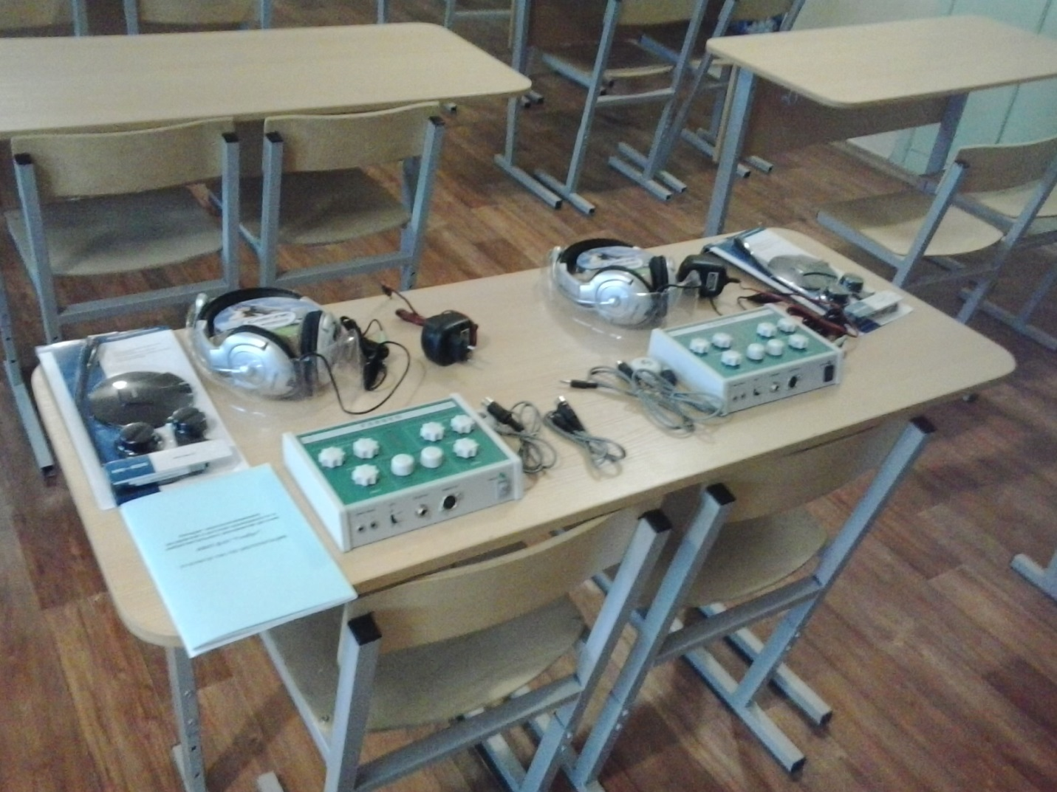

Аппарат по развитию речи у слабослышащих и глухих детей

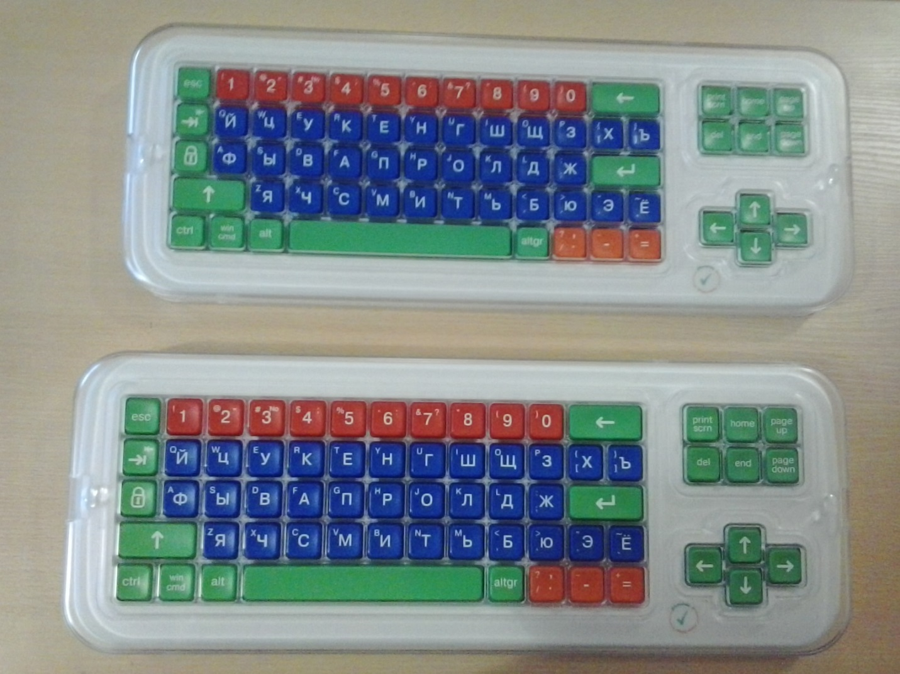

Клавиатура с большими кнопками с разделяющей клавиши накладкой

Специализированный программно-технический комплекс для детей с ОВЗ – моноблок с процессором.

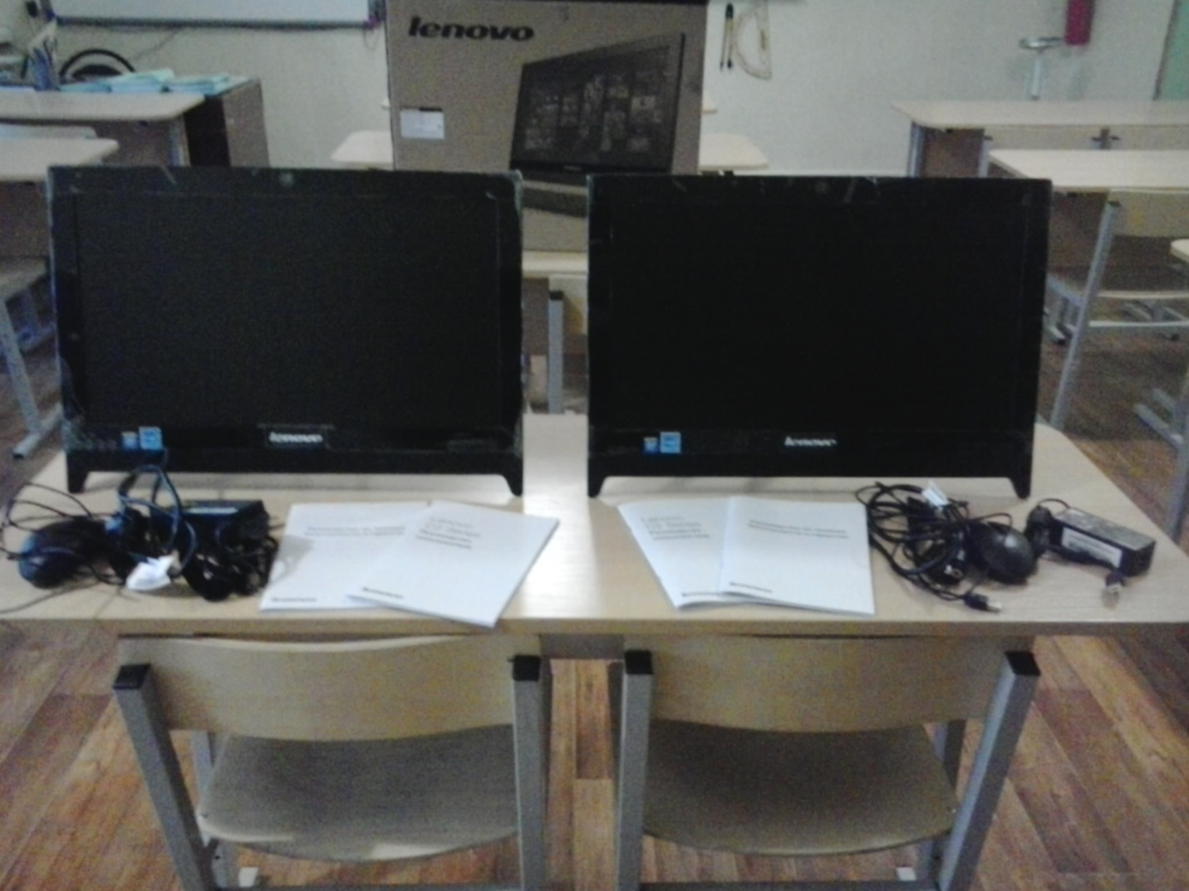

Информационный терминал со встроенной информационной индукционной петлёй



